Deutsche Geschichte

**Wirtschaftswunder[1]**

**Sich endlich einmal satt essen und eine Wohnung haben, so lauteten die Wünsche der Nachkriegszeit. Die Normalität sollte wieder beginnen – nach dem Krieg, nach der Zeit der wirtschaftlichen und politischen Ungewissheit. Und tatsächlich[2]: Die Bundesrepublik bekam eine neue Währung[3], eine neue Verfassung[4], eine neue Regierung mit Kanzler Adenauer und eine neue Hauptstadt.**

* [In den 1950ern erholt[5] sich Deutschland schnell von den Folgen des Kriegs.](https://www.planet-wissen.de/geschichte/deutsche_geschichte/wirtschaftswunder/index.html#erholen)
* [Die Wirtschaft[6] boomt, Arbeitskräfte aus dem Ausland werden angeworben[7].](https://www.planet-wissen.de/geschichte/deutsche_geschichte/wirtschaftswunder/index.html#wirtschaft)
* ["Made in Germany" wird zum Qualitätsmerkmal für Exportgüter[8].](https://www.planet-wissen.de/geschichte/deutsche_geschichte/wirtschaftswunder/index.html#export)
* [Die Deutschen leisten sich[9] gutes Essen, Konsumgüter[10] und Reisen.](https://www.planet-wissen.de/geschichte/deutsche_geschichte/wirtschaftswunder/index.html#Wohlstand)

**Der Traum vom guten Leben**

Ein neues Jahrzehnt fängt an: die 1950er – in die Geschichte der Bundesrepublik geht es ein als das Jahrzehnt des Wirtschaftswunders, das erst durch die Bergbaukrise[11] Anfang der 1960er Jahre beendet wird.

Die Weichen [12]hat Ludwig Erhard, Vordenker[13] der Währungsreform und erster Wirtschaftsminister der Bundesrepublik, gestellt. "Soziale Marktwirtschaft" heißt die neue Wirtschaftsordnung. "Wohlstand für alle" – so der Slogan der CDU[14] vor der Bundestagswahl 1957 – soll diese Wirtschaftsform bringen. Jeder, der etwas leistet[15], soll sich auch etwas leisten [16]können.

Die Förderung[17] der Industrie steht am Anfang des wirtschaftlichen Aufschwungs[18]. Als Basis und Energielieferanten werden Bergbau und Stahlindustrie aufgebaut, später gewinnen Maschinenbau, Chemie und Elektroindustrie an Bedeutung.

Die Produktion von Konsumgütern für den privaten Bedarf spielt allerdings in der ersten Hälfte der 1950er Jahre keine große Rolle. Auch die Löhne wachsen am Anfang der 1950er Jahre nur langsam, die Gewinne [19]der Unternehmen fließen in den weiteren Ausbau.

Dass sich die Bundesrepublik so schnell von den Kriegsfolgen erholt, verdankt sie vor allem der Unterstützung der westlichen Alliierten. Im Kalten Krieg benötigen diese einen starken Bündnispartner an der Nahtstelle der Blöcke[20]. Statt weitere Demontagen hinzunehmen, profitiert die Bundesrepublik vom "Marshallplan", der Aufbauhilfe der USA für die kriegszerstörten europäischen Länder.

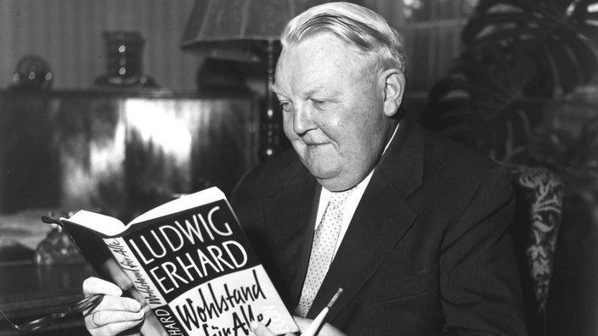

Ludwig Erhard gilt als der Architekt des Wirtschaftswunders

**Vollbeschäftigung**

In den Jahren 1950 bis 1963 nimmt die Industrieproduktion real um 185 Prozent zu. Es gibt genügend Arbeitskräfte, die zahlreichen Vertriebenen[21] und Flüchtlinge können beim Aufbau der Wirtschaft gut eingesetzt werden.

Frauen allerdings, die am Ende des Krieges und in den ersten Jahren danach in vielen Bereichen der Wirtschaft arbeiten, werden wieder nach Haus geschickt. Die Männer sind aus dem Krieg zurück. Das Frauen- und Familienbild der [Adenauer-Regierung](https://www.planet-wissen.de/geschichte/persoenlichkeiten/konrad_adenauer/index.html) sieht eine Berufstätigkeit von Frauen nur bis zur Eheschließung[22] vor.

Ende der 1950er Jahre mangelt es sogar an Arbeitskräften. Unternehmer beginnen, ausländische Arbeitskräfte einzustellen[23]. 1955 wird das erste Anwerbeabkommen[24] mit Italien unterzeichnet, ab 1960 folgen vor allem weitere Mittelmeerländer: Portugal, Spanien, Griechenland und die Türkei.

Das Wort "[Gastarbeiter](https://www.planet-wissen.de/geschichte/deutsche_geschichte/geschichte_der_gastarbeiter/index.html)" entsteht, denn die Anwerbung sieht nicht vor, das die ins Land geholten Arbeitskräfte auch auf Dauer [25]bleiben. 1964 wird der millionste Gastarbeiter am Kölner Hauptbahnhof begrüßt. Meist arbeiten sie als ungelernte[26] Arbeiter in Fabriken und auf dem Bau[27], später vor allem im Bergbau, auch wenn sie daheim andere Berufe gelernt hatten.

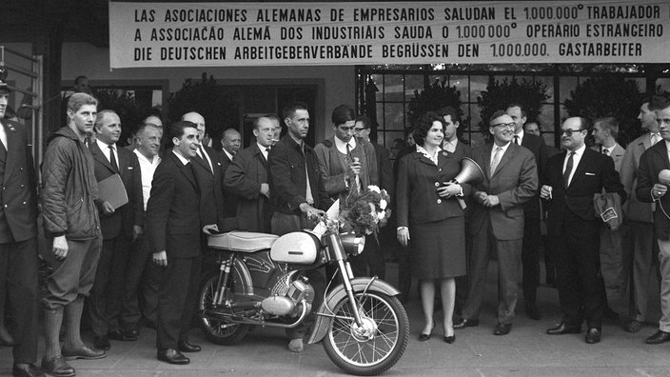

Der millionste Gastarbeiter bekam 1964 ein Moped geschenkt

**"Made in germany"**

Der VW Käfer wird ein Symbol für das Wirtschaftswunder. Das millionste Exemplar rollt als vergoldetes Sondermodell im Werk Wolfsburg 1955 vom Band.

Auch der Elektrobereich boomt: Waschmaschinen, Kühlschränke, Fernsehgeräte und Radioapparate sind Verkaufsschlager. Firmen wie [Krupp](https://www.planet-wissen.de/geschichte/persoenlichkeiten/die_krupps/index.html), die durch Rüstungsproduktion[28] im Zweiten Weltkrieg in Verruf [29]gekommen waren, durch Bomben stark zerstört und nach Kriegsende demontiert wurden, erholen sich in den 1950er Jahren.

Lokomotiven, Industrieanlagen, Maschinen und Motoren werden in alle Welt verkauft. Die Bundesrepublik als Industriestandort lockt viele Investoren aus dem Ausland an – der Außenhandel[30] blüht. "[Made in Germany](https://www.planet-wissen.de/gesellschaft/wirtschaft/industrialisierung_in_deutschland/pwiewissensfrage376.html)" wird zum Qualitätsmerkmal für Exportgüter.

Ludwig Erhard hat sich stets[31] gegen den Begriff "Wirtschaftswunder" gewehrt[32], sah er doch den wirtschaftlichen Aufstieg der Bundesrepublik als eine Folge von harter Arbeit, Wiederaufbauleistung[33] und – in den ersten Jahren – dem Verzicht [34]auf die Erfüllung persönlicher Konsumbedürfnisse. Kein Wunder, das über Nacht gekommen war.

Durch den Aufbau der Wirtschaft findet die Bundesrepublik auch wieder die Wertschätzung[35] anderer Länder, die zuvor als Kriegsfeinde die Deutschen verachtet hatten. Die Bundesdeutschen gewinnen einen neuen Nationalstolz[36], ohne dass eine ausführliche[37] politische Auseinandersetzung[38] über Krieg und Nationalsozialismus vorausgegangen wäre.

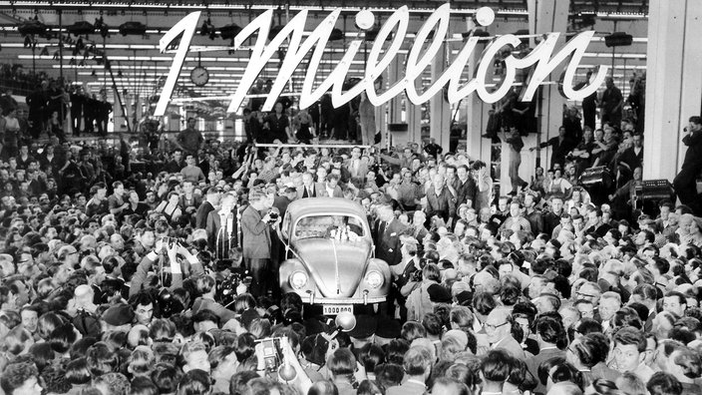

Der VW Käfer wurde zum Verkaufsschlager

**Konsum und Wohlstand**

Ab Mitte der 1950er Jahre steigt auch der private Kaufkraft an, während die Lebenshaltungskosten [39]stagnieren. Also bleibt mehr Geld übrig für den [Konsum](https://www.planet-wissen.de/gesellschaft/wirtschaft/konsum/index.html). Die Deutschen geraten in einen wahren Kaufrausch[40]: Möbel, Autos, Reisen, Elektrogeräte. Erhards Konzept vom "Wohlstand für alle" scheint aufzugehen.

Die Massenfertigung von Konsumgütern verbilligt die Preise für ehemals unerschwingliche[41] Dinge wie Radios, Fernseher oder Waschmaschinen. Die Bundesregierung unterstützt den Traum vom "Häuschen im Grünen" mit zinsgünstigen[42] Baukrediten.

An dem wachsenden Wohlstand haben alle Anteil: auch die Arbeiter und – nach einer Rentenreform[43] 1957 – die Alten. Soziale Sicherheit, Vollbeschäftigung – in den 1950er Jahren bilden sich die Maßstäbe[44] für eine Lebensqualität, die heute als selbstverständlich gilt.

Zwei Ausprägungen der Lust am Konsum sind die "Fresswelle" und die neue "Reiselust". Ging es nach dem Krieg vor allem darum satt zu werden, futtern sich in den 1950er Jahren viele Deutsche "Wohlstandsbäuche" an. Gute Butter, echter Bohnenkaffee – üppiges Essen ist gefragt.

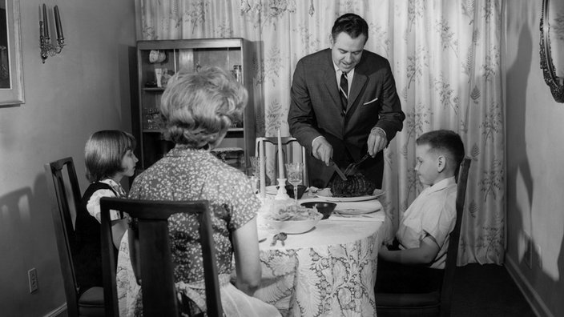

Der Sonntagsbraten durfte in der 1950er Jahren nicht fehlen

Und nach und nach ändern sich auch die Essgewohnheiten: das helle Weizenmehl, vormals den Kuchen vorbehalten, wird mehr und mehr für Brot verbacken – die Amerikaner haben es mit ihrem Toastbrot vorgemacht. Konserven und Tiefkühlkost lösen das frische Gemüse aus dem eigenen Garten ab. Reisen machen Lust auf exotische Kost.

Überhaupt das Reisen: In den 1950er Jahren scheint für viele Bundesbürger der Urlaub wieder in den Bereich des Möglichen zur rücken. Anfangs besuchen die Bundesdeutschen vor allem noch ihre Verwandten, später ziehen sie in Pensionen und Fremdenheime.

Anfang der 1960er Jahre fährt jeder dritte Deutsche einmal im Jahr in den Urlaub. Auch wenn das Fernweh[45] groß ist – Italien bleibt für die meisten ein Wunschtraum. Die Reiseziele liegen zunächst noch in der Nähe: die Nordseeküste, Mittelgebirge wie das Sauerland, der Schwarzwald oder Bayern. Busunternehmen bieten Fahrten auch für die, die sich noch kein eigenes Auto leisten können.

Und die Autobesitzer entdecken eine neue preiswerte[46] Variante des Urlaubs: das [Camping](https://www.planet-wissen.de/gesellschaft/reisen/camping_von_der_luftmatratze_zum_luxusmobil/index.html). Ab Mitte der 1960er Jahre fliegen die ersten Reisegesellschaften regelmäßig "Mallorca - den Germanengrill im Mittelmeer" (so der Text einer Fernsehreportage von 1965) an.

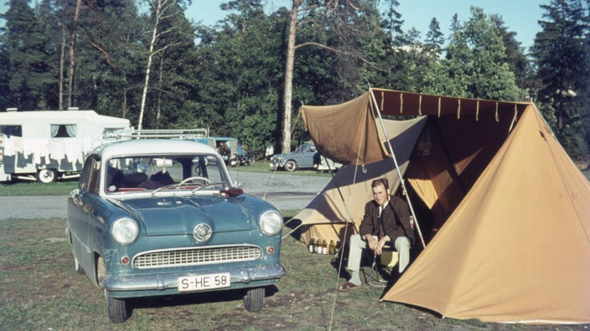

Mit Auto und Zelt in den Urlaub

**Autorin:** Hildegard Kriwet

1. Det økonomiske mirakel
2. I sandhed
3. pengevaluta
4. forfatning
5. Kommer sig
6. økonomien
7. Lokket til
8. eksportvarer
9. Under sig selv
10. Varige forbrugsvarer
11. minedriftskrisen
12. Udpeget retningen
13. idemand
14. Christlich deutsche Union – borgerligt parti
15. yder
16. Have råd til
17. støtten
18. opsving
19. overskuddet
20. Blokkenes brudflade
21. fordrevne
22. Indgåelse af ægteskab
23. ansætte
24. rekrutteringsaftale
25. For evigt
26. ufaglærte
27. byggepladser
28. våbenproduktion
29. I miskredit
30. udenrigshandelen
31. altid
32. afvist
33. genopbygningsevne
34. afkald
35. respekt
36. stolthed
37. grundig
38. stillingtagen
39. leveomkostninger
40. forbrugsrus
41. uopnåelige
42. lavtforrentede
43. pensionsreform
44. normer
45. udlængsel
46. billig